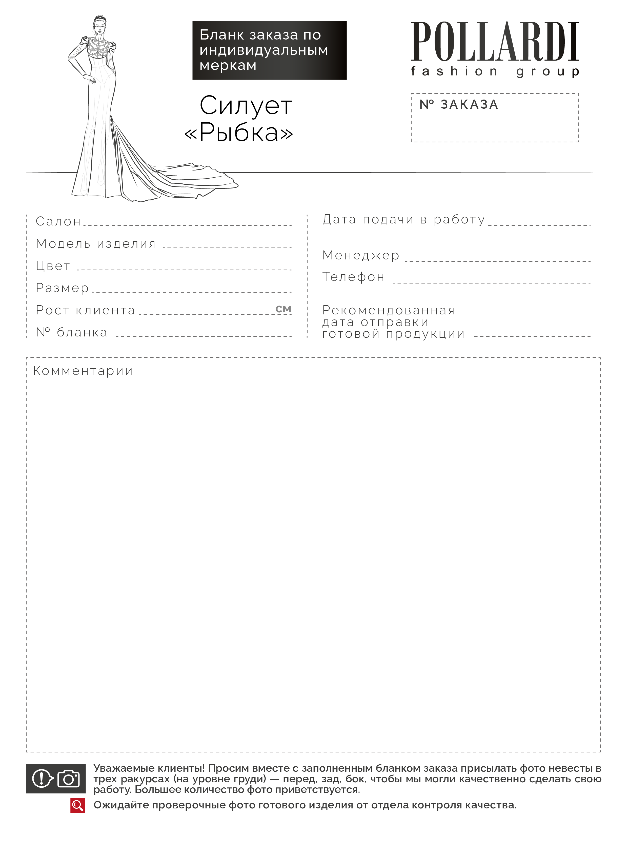

—

—

—

—

—

—

—

—

—

—

—

—

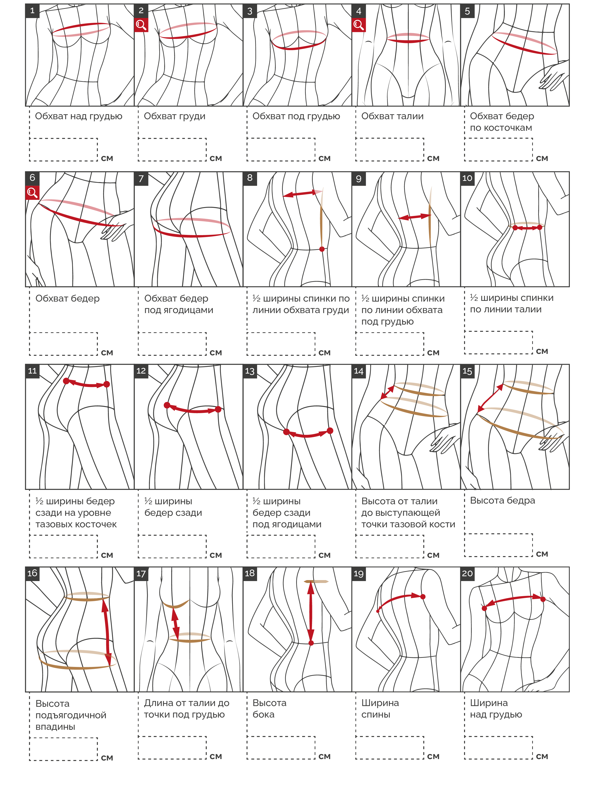

—

—

—

—

—

—

—

—

—

—

—

—

—

—

—

—

—

—

—

—

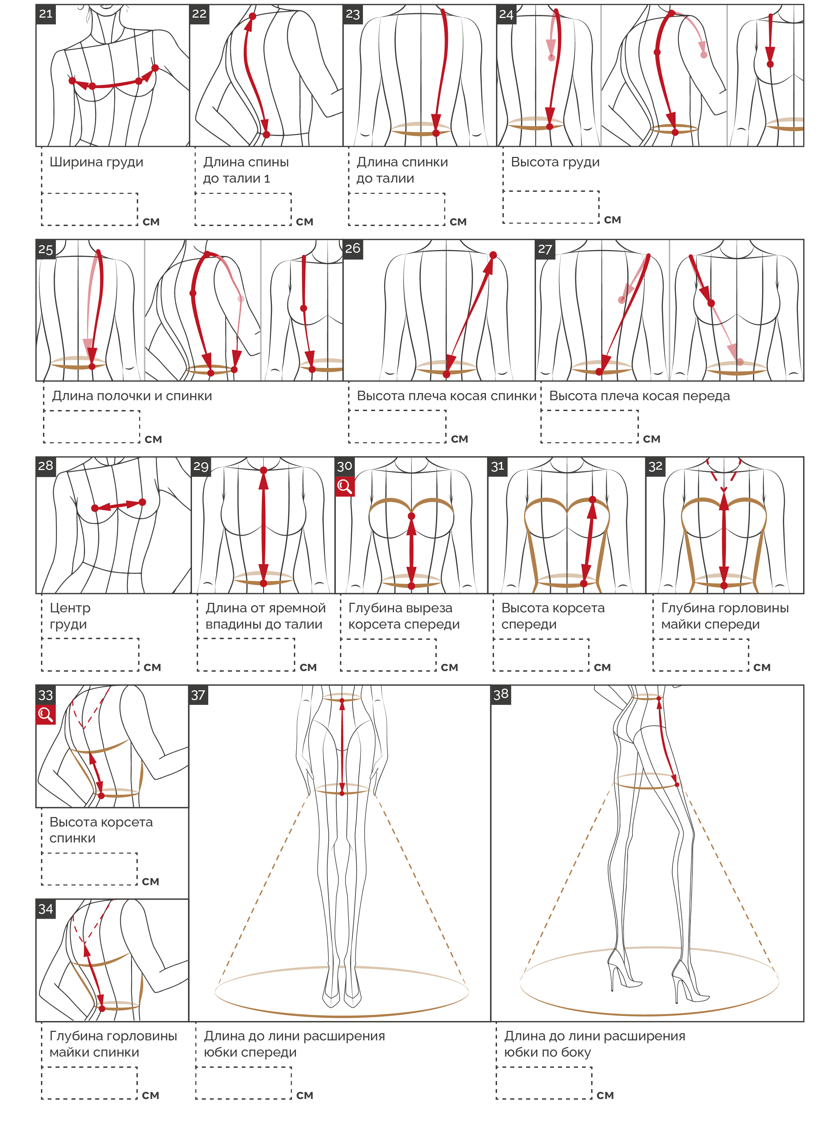

—

—

—

—

—

—

—

—

—

—

—

—

—

—

—

—

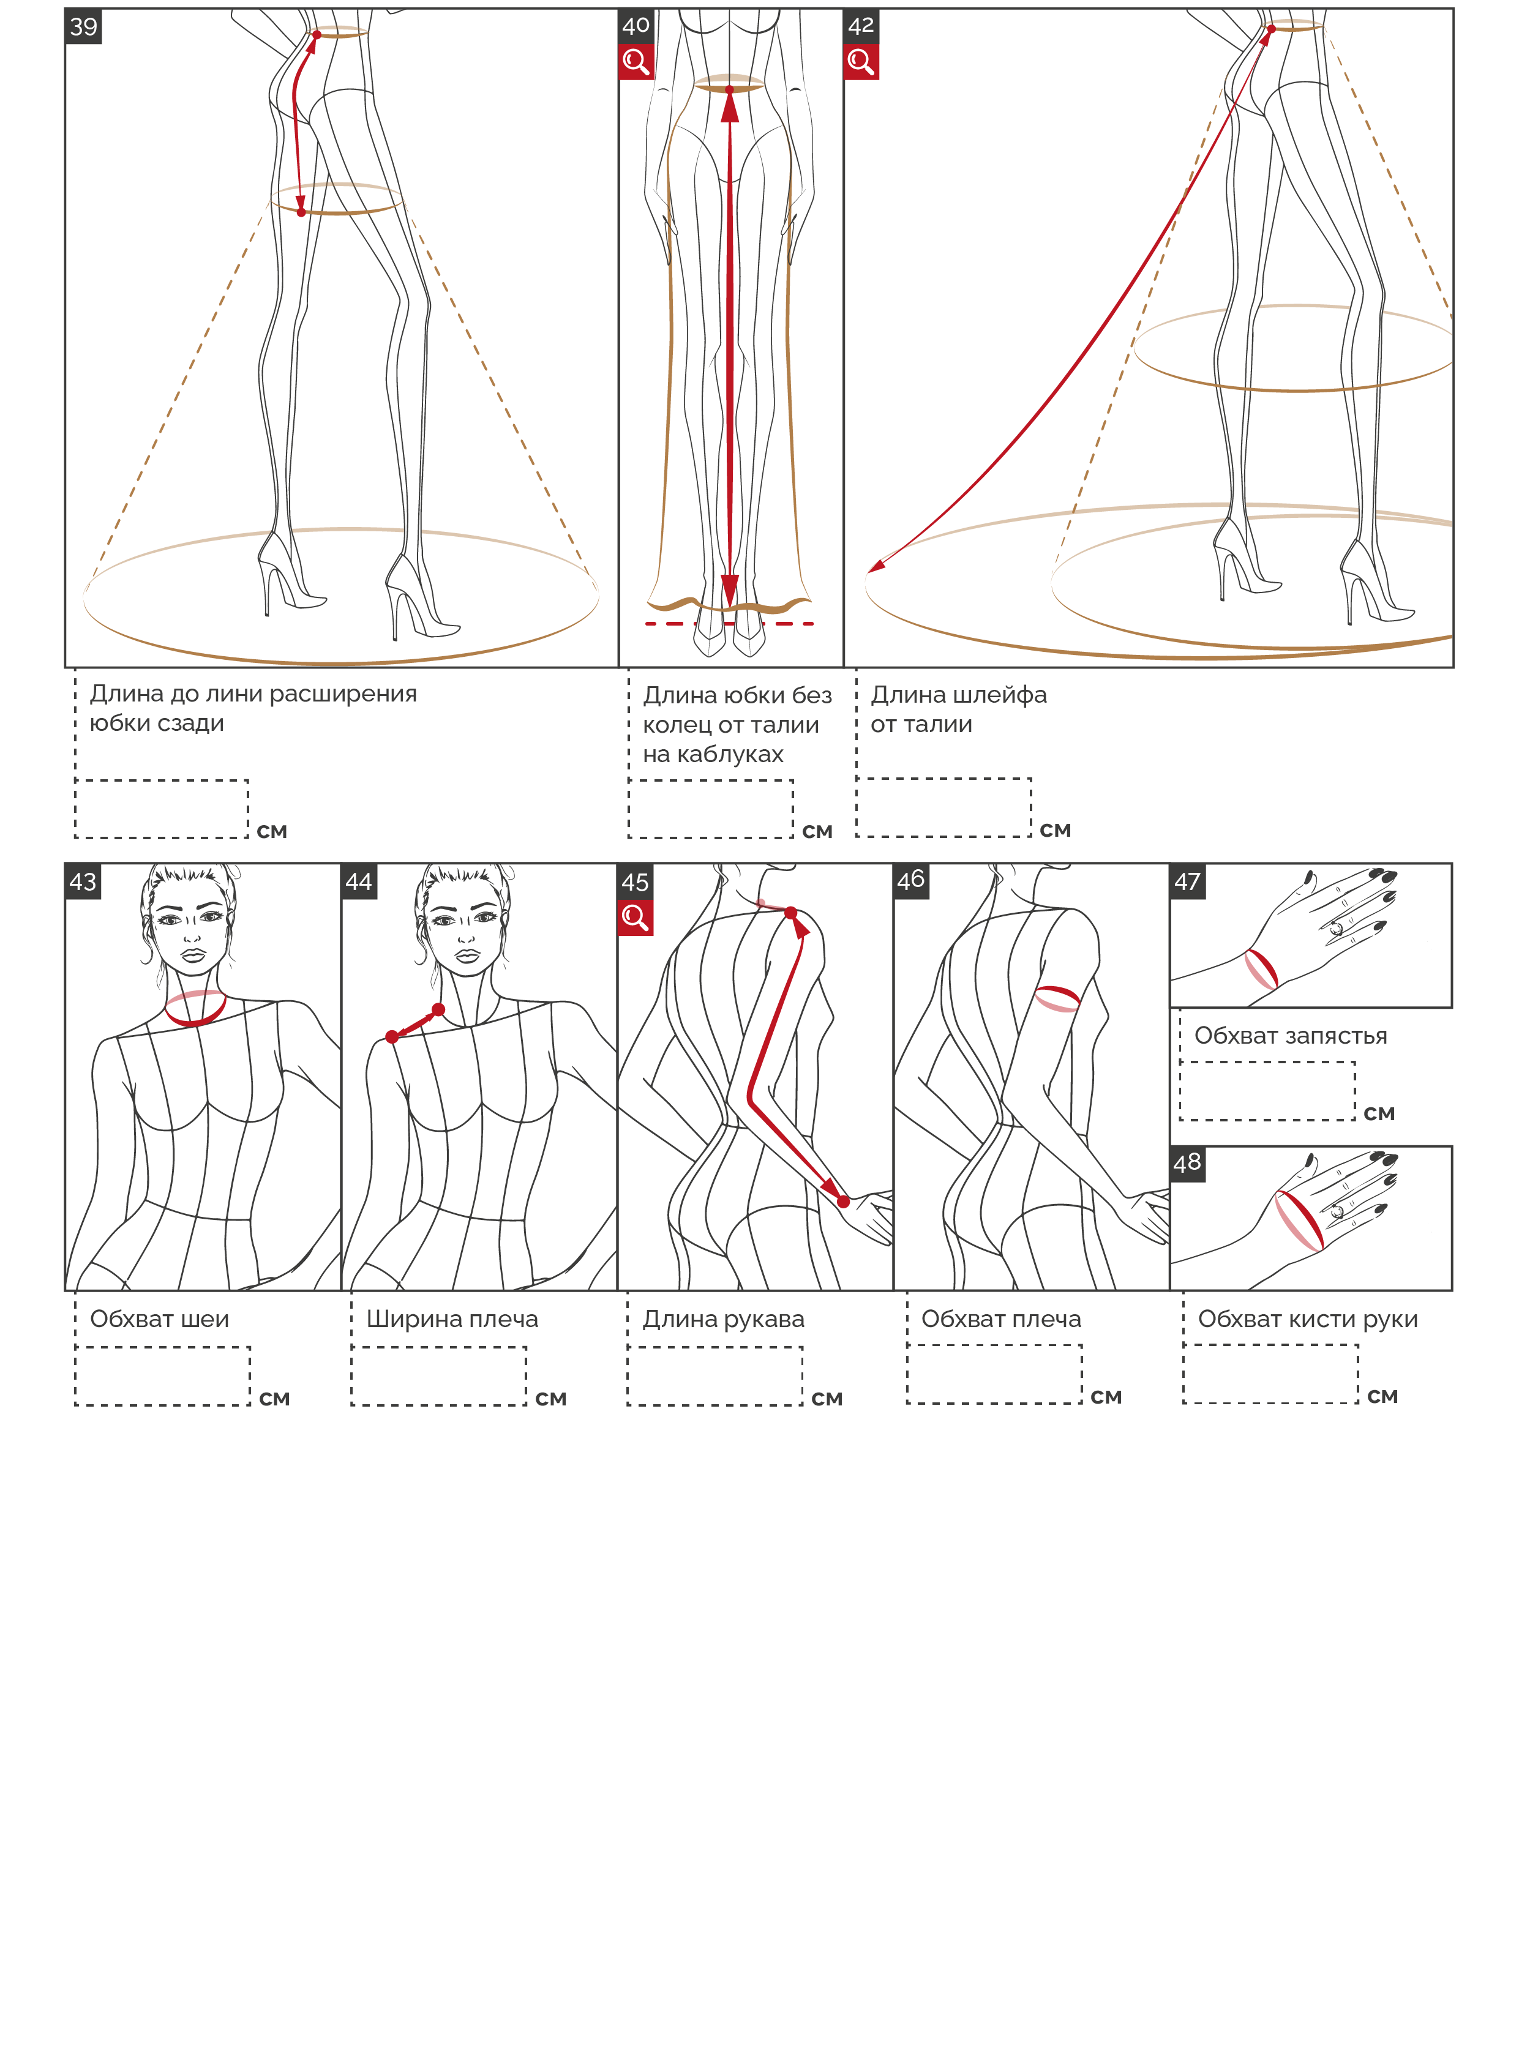

Заметки

—

—

—

—

—

—

—

—

—

Заметки